重庆科技学院
上机实验报告(上机操作类)
课程名称 | 移动应用系统开发技术 |  | 实验题目 | 实验11 广播接收者
机房编号 | I302 |  | 上机时间 | 20220512
指导老师 | 冯骊骁 |  | 报告序号 | 11 | 上机成绩
学生姓名 | 杨小童 | 学号 | 2020444223 | 教学班级
一、上机操作目的和要求
1. 掌握广播接收者的作用及其使用，掌握BroadcastReceiver类、onReceive生命周期;
2. 掌握广播接收者的两种注册方法、区别及其应用的场合；
3. 掌握广播发送者的作用，发送广播的步骤；
4.了解常用的系统自带广播；
5.了解广播的分类：有序广播、正常广播、粘性广播。
二、上机操作需要的软、硬件
JDK + Android + SDK

三、上机操作内容(老师布置的具体任务)
1、BroadcastReceiver实现锁、开屏
功能要求：按电源键，屏幕锁屏，再按电源键屏幕打开。在Activity开启时注册广播用来监听屏幕的关闭，Activity关闭时移除广播。
参考代码：
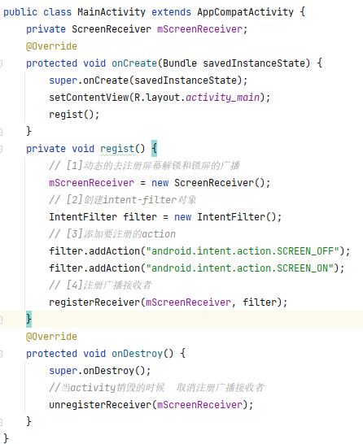

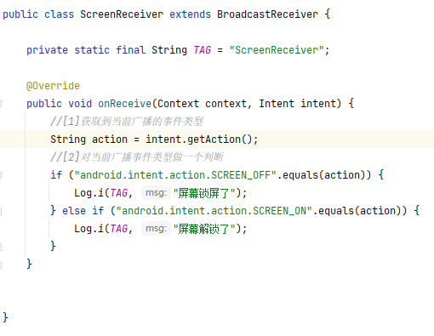
2、短信监听
可以当收到短信时处理，比如提醒、备份、上传网络、删除、自动回复等

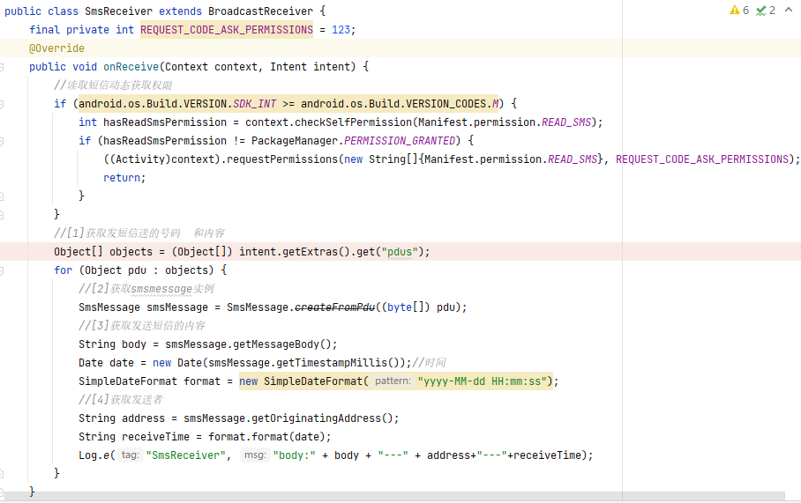

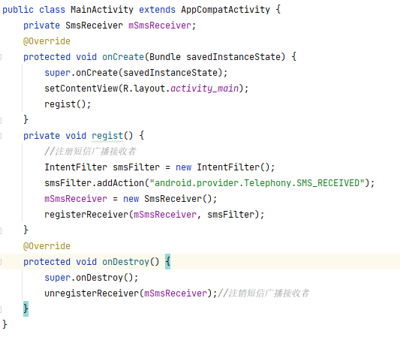
四、上机操作的基本步骤
1、创建广播接收者ScreenReceiver
2、MainActivity动态注册屏幕锁屏和解锁的广播
3、register具体实现：动态注册 创建intent-filter 添加action
4、Activity销毁的时候、取消注册广播接收者

五、上机操作的结果截图及还存在的问题
运行时：
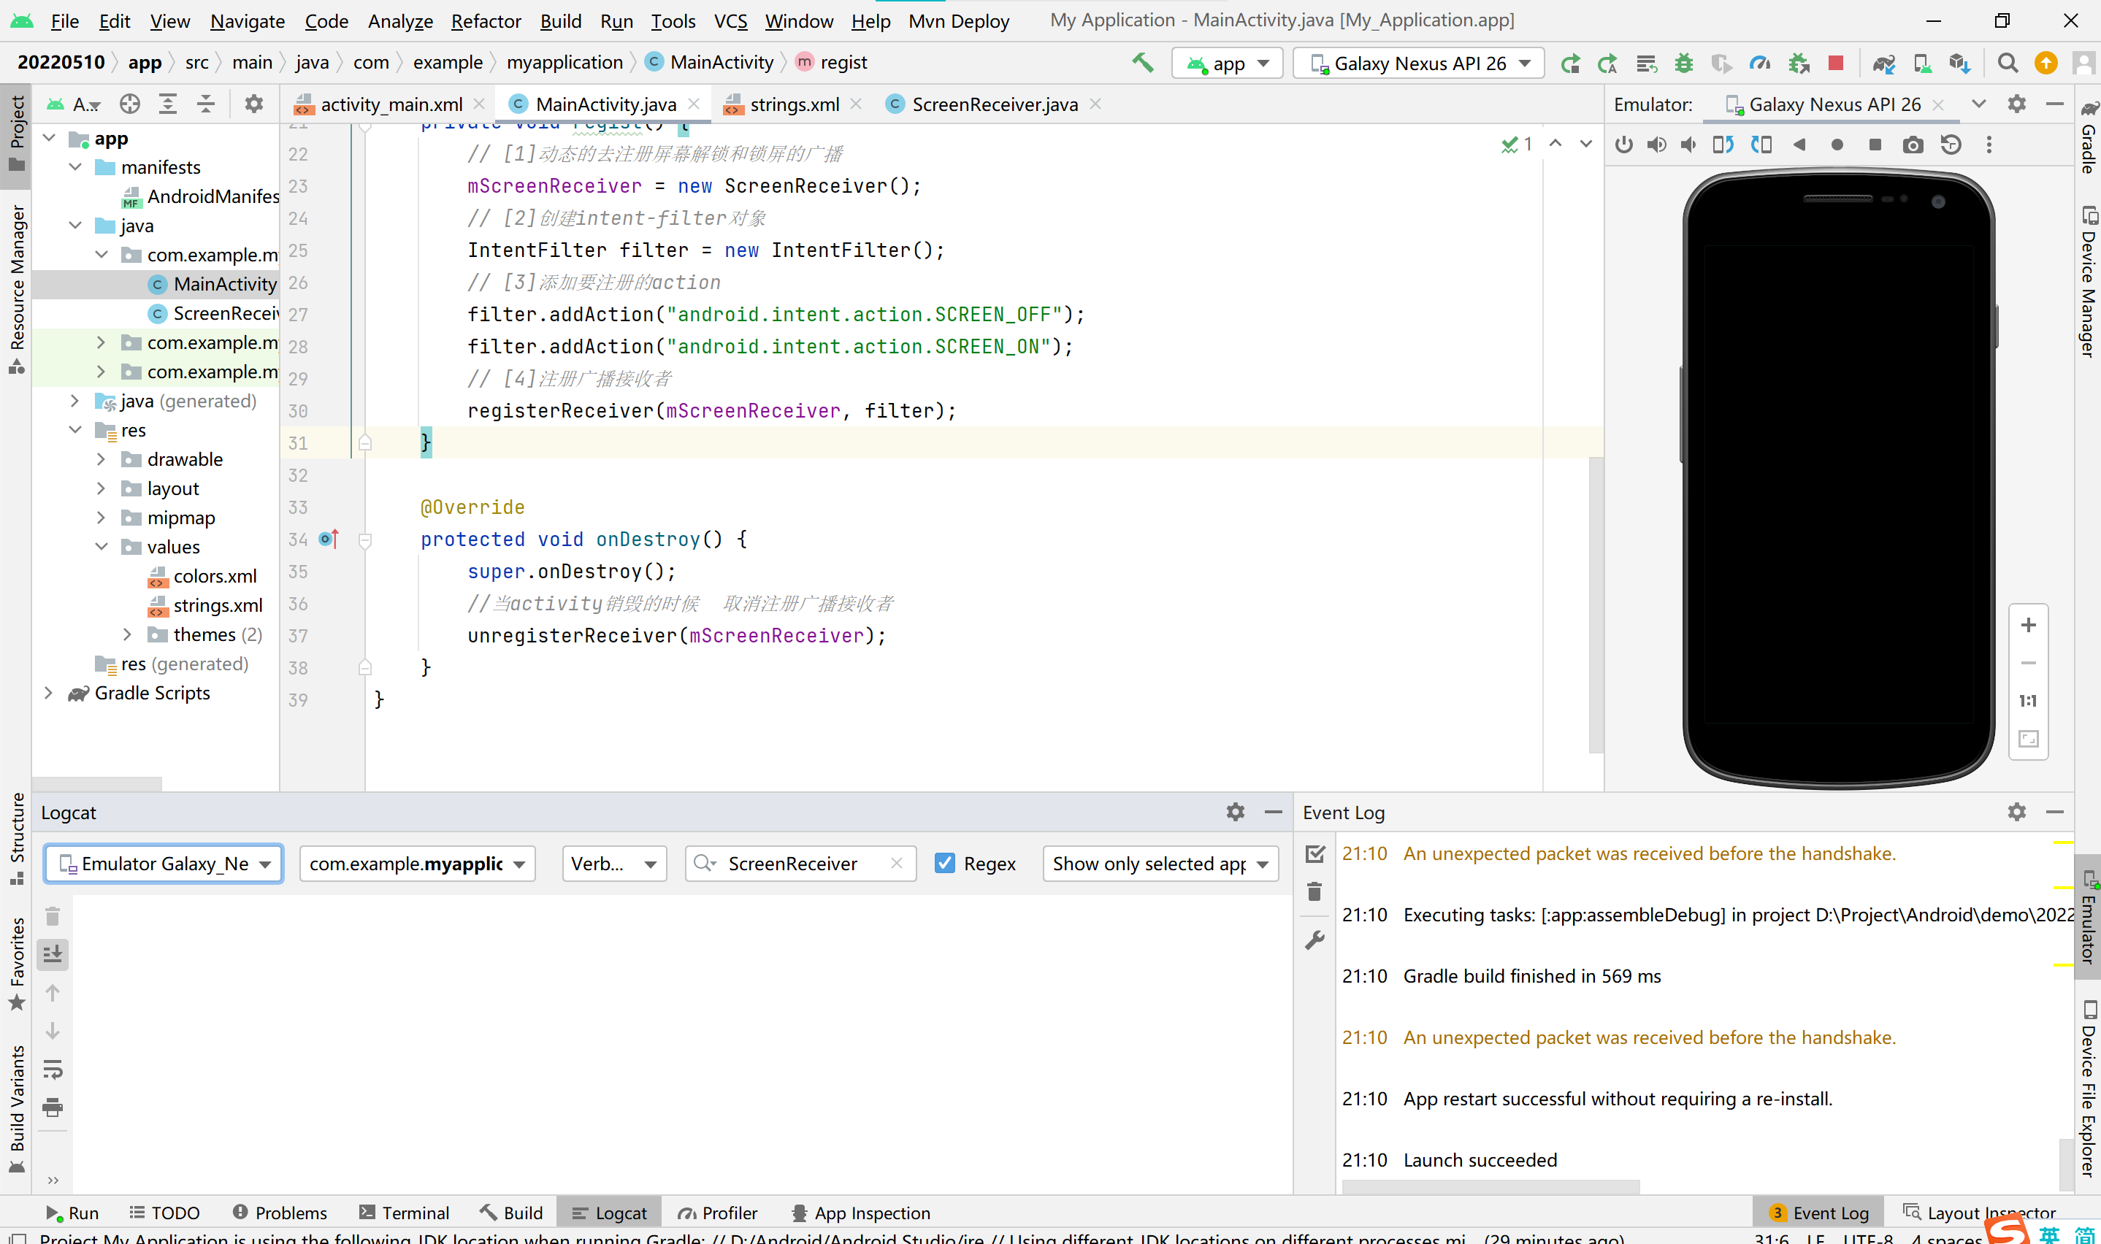

点击电源键：
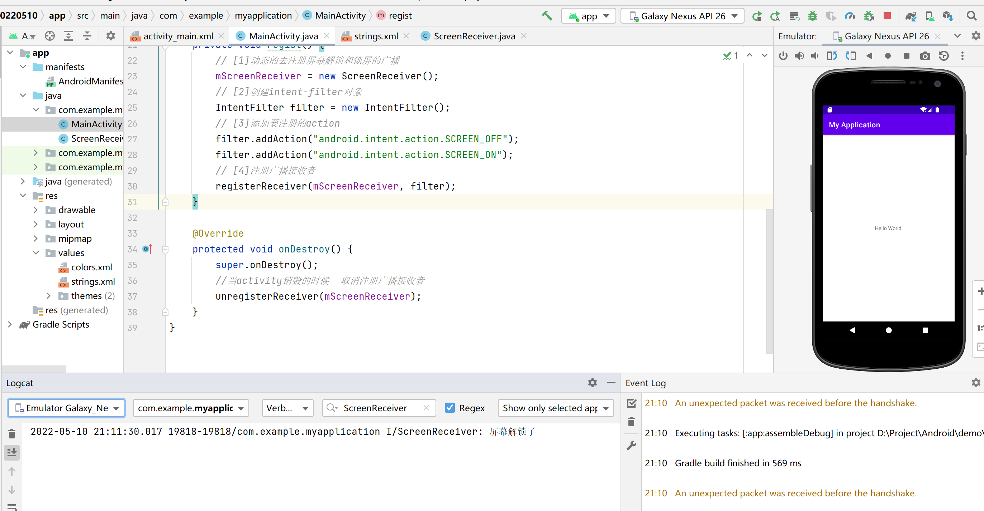
再次点击：
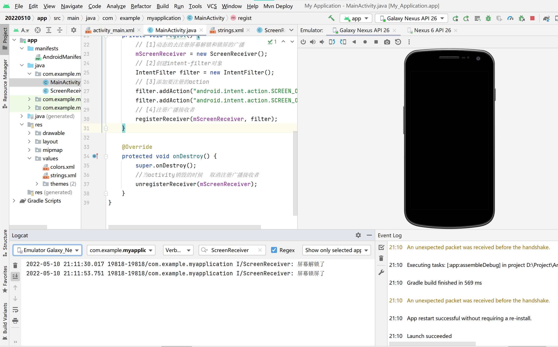

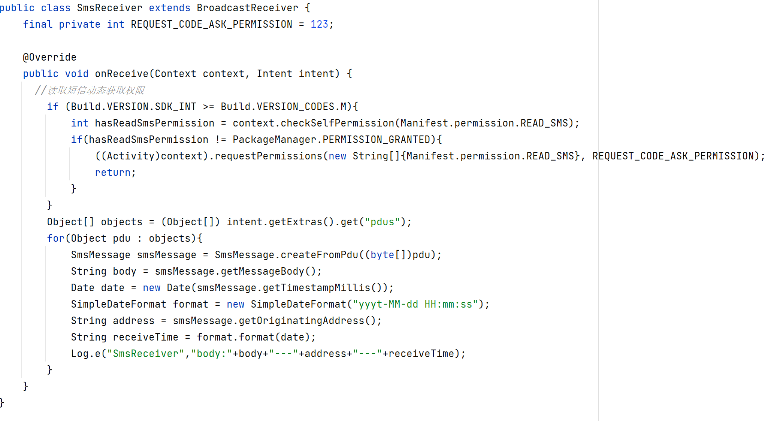

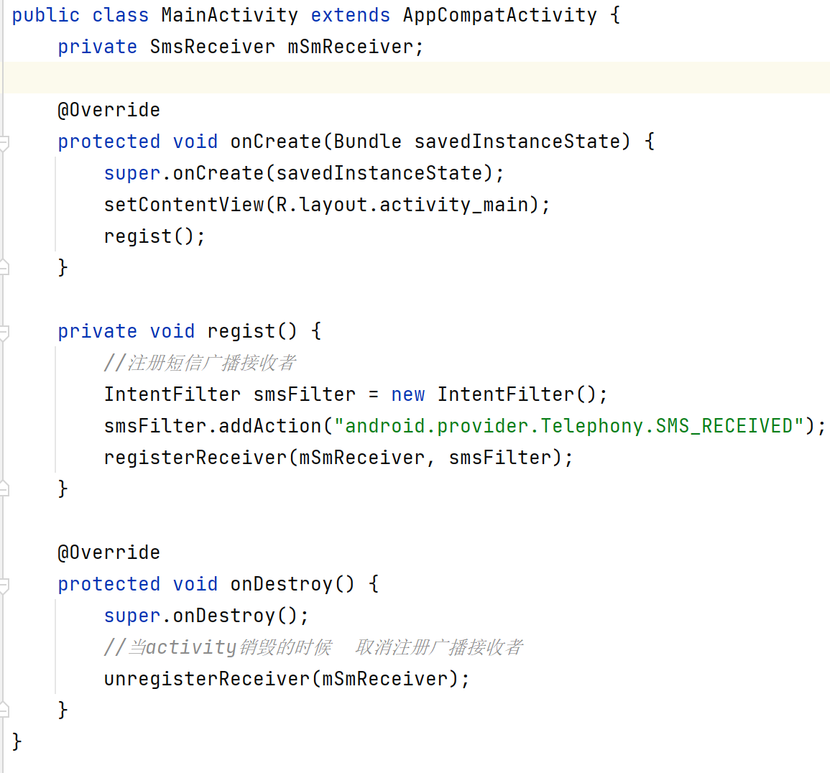

六、上机操作的收获及心得

1.掌握广播接收者的作用及其使用，掌握BroadcastReceiver类、onReceive生命周期;
2.掌握广播接收者的两种注册方法、区别及其应用的场合；
3.掌握广播发送者的作用，发送广播的步骤；
4.了解常用的系统自带广播；
5.了解广播的分类：有序广播、正常广播、粘性广播。
6.对本章广播接收者的各项内容了解更加深入

建议：正文采用五宋体，代码用小五号Times new Roman字

